附件

2023年龙华区第一轮汽车促销活动公告

为了深入贯彻落实《广东省进一步促进消费若干措施》《深圳市关于加快建设国际消费中心城市的若干措施》文件精神，进一步挖掘龙华区消费潜力，释放消费潜能，拓展新的增长点，聚焦汽车等重点消费领域，持续释放消费活力，营造浓厚消费氛围，推动我区汽车消费平稳增长，拟于2023年开展汽车促消费活动。

一、活动时间

2023年龙华区汽车促销活动总预算2亿元，分多轮开展，第一轮自2023年4月12日开始,至5000万元资金发放完毕截止。后续轮次启动时间及补贴标准以区政府正式公告为准。

二、补贴标准及预算

活动期间，在龙华区纳统的限额以上汽车零售企业购买新能源汽车或燃油汽车（按照行驶证是否登记为新能源牌照为准进行区分，登记为新能源牌照即认定为新能源汽车，否则认定为燃油汽车）的个人消费者，按以下标准补贴：

购买含税价10万元（含）至20万元（不含）的，新能源汽车每辆补贴8000元、燃油汽车每辆补贴7000元数字人民币；

购买含税价20万元（含）至30万元（不含）的，新能源汽车每辆补贴1.3万元、燃油汽车每辆补贴1.2万元数字人民币；

购买含税价30万元（含）至50万元（不含）的，新能源汽车每辆补贴1.8万元、燃油汽车每辆补贴1.7万元数字人民币；

购买含税价50万元（含）以上的，新能源汽车每辆补贴3万元、燃油汽车每辆补贴2.5万元数字人民币。

2023年龙华区汽车促销活动，每轮按消费者申请时间先后顺序进行发放，可与上级其他汽车消费补贴政策同时享受。

三、补贴条件

（一）补贴对象为个人消费者，补贴对象于2023年4月12日（含）后，在龙华区纳统的限额以上汽车零售企业购买汽车（不含二手车和营运车辆），取得机动车销售统一发票和机动车行驶证。购车时间、价格分别以机动车销售统一发票的开票时间、含税价格为准。

（二）在龙华区纳统的限额以上汽车零售企业是：在国家统计局“统计联网直报平台”内的行业类别为“汽车新车零售”，行业代码为“5261”的汽车零售企业。符合条件的汽车销售企业以公示当日已纳统的汽车零售企业为准，消费者可通过龙华政府在线-龙华区工业和信息化局（商务局）-通知公告查询。网址如下：http://www.szlhq.gov.cn/bmxxgk/jjcjj/dtxx_124217/tzgg_124219/index.html。

四、申请材料

（一）个人消费者有效身份证件（持有效护照的外籍人士需提供护照公证翻译本）、数字人民币账户；

（二）新购车辆的机动车销售发票；

（三）新购车辆的机动车行驶证；

以上所有资料持证（件）人、证件号码必须为申请人本人，否则不予受理。

五、申请及审核流程

为方便消费者申请，提高发放效率，补贴通过APP申请，具体流程如下：

（一）申请人登录APP——龙华区购车补贴申请平台；

（二）申请人按提示填写相关信息；

（三）上传相关材料，包括身份证明材料、机动车销售统一发票、行驶证；

（四）系统联网校验信息进行初审；

（五）区工业和信息化局（商务局）会同有关部门对申请人提供的材料进行人工审核，对经审核符合条件的，进入下一流程；对经审核不符合条件的，不予通过；

（六）对审核通过的申请人，分批次在龙华区工业和信息化局（商务局）网站上公示5个工作日；如对公示有异议，请于公示结束后的3个工作日内联系我局核实；

（七）公示无异议后，区工业和信息化局（商务局）按有关规定办理款项拨付手续，直接拨付至申请人数字人民币账户。

申请及审核流程图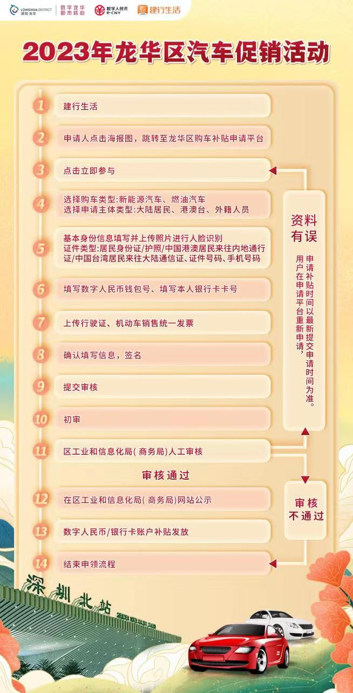

六、其他事项

（一）由个人消费者直接申请。在法律规定范围内如发生不可抗力等因素，区工业和信息化局（商务局）可根据活动开展情况对规则进行变更或调整；

（二）上传资料前，请确认数字人民币账号已进行个人实名认证，确保个人信息的准确性，如因账号等个人信息错误,导致不能及时拨款的，由消费者自行负责；

（三）初审通过后，复审中如申请资料无原则性问题但需要补充申请资料的，请于收到通知后三个工作日内将申请资料补充齐全，并快递至我局指定地址，逾期未补充资料则视为自动放弃（以快递寄出日期为准）；

（四）每轮促销活动补贴资金预算使用完毕，区工业和信息化局（商务局）将发布公告截止活动。

特此公告。

附件：在龙华区纳统的限额以上汽车零售企业名单